

CONTEO DE FIGURAS

1. SEGMENTOS
Ejemplo 1: Segmentos de 1 letra: a, b . . . .2 Segmentos de 2 letras: ab . . . .

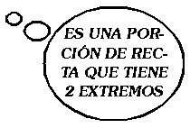

Rpta: 3 segmentos

Ejemplo 2:Segmentos de 1 letra: a, b, c = 3
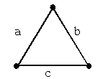

Rpta: 3 segmentos
¡A CONTAR SE HA DICHO!

¿CUÁNTOS SEGMENTOS HAY EN CADA FIGURA?
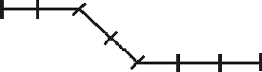
1)

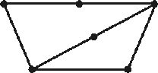

2)


3)

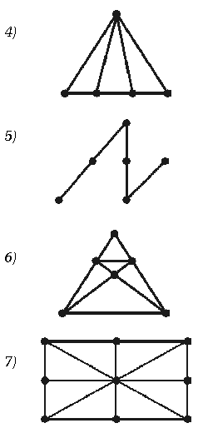

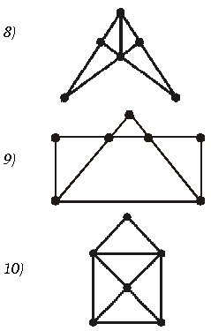

2. ÁNGULOS

Ejemplo:
RAYO
ÁNGULO

VÉRTICE RAYO

Ejemplo:
Resolución:
¿Cuántos ángulos hay en la siguiente figura? Colocamos una letra minúscula en cada abertura y contamos.

ángulos con:
1 letra: a; b; c; d; e; f
g; h; i; j; k; l = 12
2 letras: ab; bc; cd; ef; hi; jk = 6
3 letras: abc; bcd = 2
4 letras: abcd = 1
Total = 21 ángulos

¡A CONTAR ÁNGULOS!
En las siguientes figuras, halla el número de ángulos.
1)
2)
3)
4)
5)
6)
7)

3. TRIÁNGULOS
Ejemplo :
¿Cuántos triángulos hay en la siguiente figura?
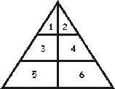

1 cifra → 1,2 = 2
2 cifras → 12, 13, 24 = 3
3 cifras → 135, 246 = 2
4 cifras → 1234 = 1
6 cifras → 123456 = 1
9 triángulos
¡A TRABAJAR SE HA DICHO!
¿CUÁNTOS TRIÁNGULOS HAY?
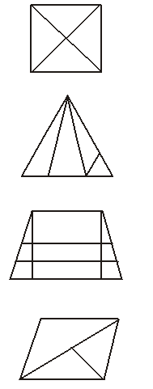
1)

2)

3)

4)

5)

6)

7)

8)

9)

10)

